國家文官學院【公務人員專書閱讀網】粉絲團加入步驟流程圖
一、請先於瀏覽器輸入Facebook網址：http://www.facebook.com。
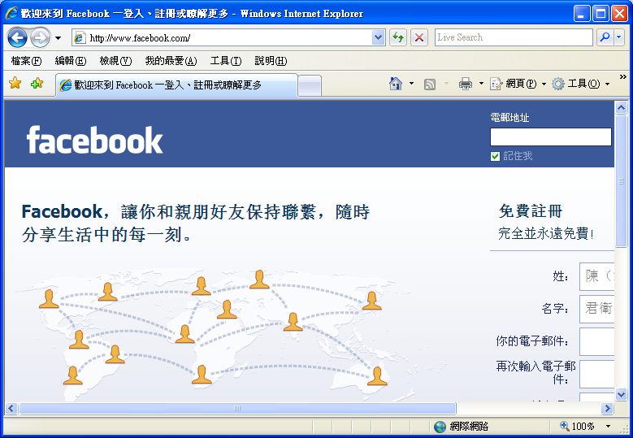

二、進入Facebook後，如尚未註冊者，可點選【免費註冊】，完成註冊程序；
已有Facebook帳號者，請輸入您的【電郵地址】及【密碼】進行登入。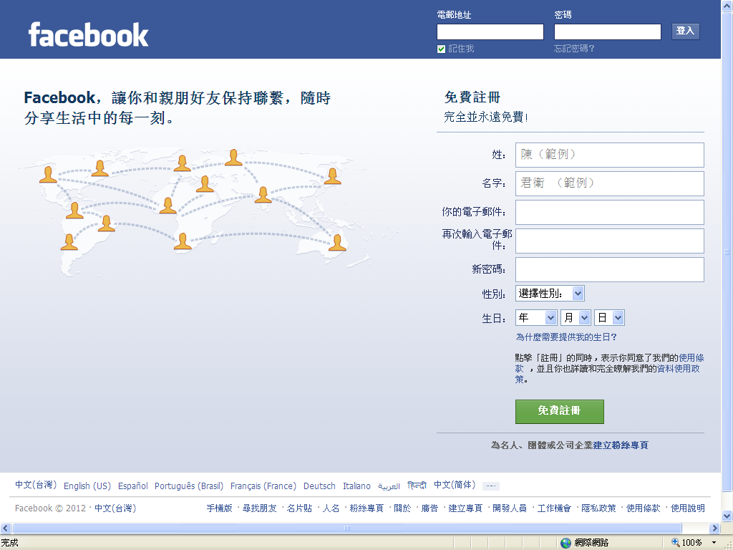

三、登入成功後，請於上方搜尋列搜尋【公務人員專書閱讀網】，並點選進入。
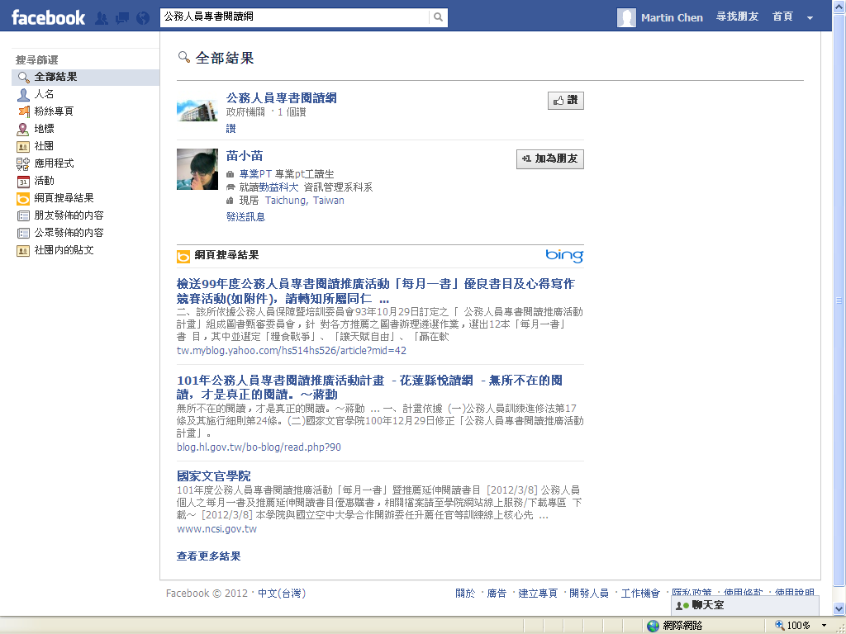
四、進入公務人員專書閱讀網後，請點選右方之【讚】，完成後即可成為公務人員專書閱讀網之粉絲。


五、成為粉絲後，即可不定期接獲【公務人員專書閱讀網】之最新消息及相關活動囉！
